王庆松的作品的语言是典型的反讽模仿，90年代后期的作品有法国艺术家皮埃尔和吉尔斯（Pierre＆Gilles）的影响，把自己扮演成与当下流行文化相关的各种媚俗形象，如《思想者》、《拿来千手佛》，模拟佛教信徒虔诚的打坐祈祷姿态和表情，但是胸前刻着麦当劳的标识，手里拿着各种名牌产品，这种对名牌的宗教般的"崇拜"，揭示出人在消费文化冲击下的变形程度，不仅是外形的，而且是灵魂和信仰上的。只穿花条内裤，以及白菜、垃圾桶底座的亵读、滑稽的象征意味，锁定了这种崇拜所具有的农民暴发的气息。最近的新作《老栗夜宴图》、《找乐》、《向上看》、《大澡堂》等作品，开始请来一些"模特儿"一起扮演带有情节性的场景，《老栗夜宴图》通过模拟《韩熙载夜宴图》来观察当代人的生活状态。《韩熙载夜宴图》是中国古代名画，李后主恐韩熙载有谋反的野心，派遣画家顾闳中刺探他的生活，顾闳中画了韩家的声色犬马的家宴情景和忧心忡忡的韩熙载。《老栗夜宴图》是对"老栗处在糜烂的当代生活中"一个模仿性的描述。其中忧心乙忡忡的"老栗"，以及王庆松作为演绎顾闳中画《韩熙载夜宴图》的偷窥角色，同时成为当代生活的揭示者和观察者。画家扮演偷窥者的意义还在于，当艺术家面对这种现实："糜烂生活"为法律所不容而又大肆泛滥的情况下，它使观察者的角色成为一种偷窥者，成为窥者是对"糜烂生活"的某种不公开性--糜烂和虚伪（既做婊子又立牌坊）的揭示。稍后的几件作品，则直接模拟当下流行文化中的及时享乐、无度消费的恶俗场景：一群当下流行的廉价色情的恶俗打扮的女模特儿，将日常穿着的艺术家本人和朋友扮演男人形象团团围住……这正是当下随处可见的"国风"的典型生活场景。
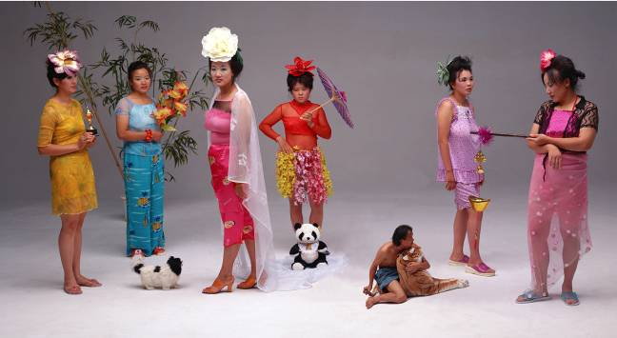 《新女性》

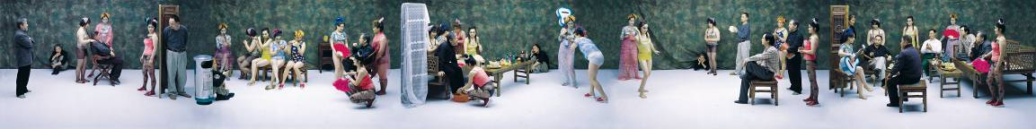《老栗夜宴图》
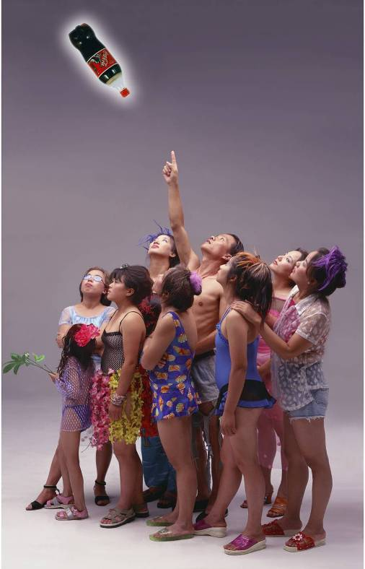 《向上看》
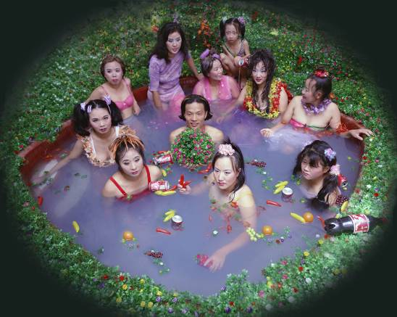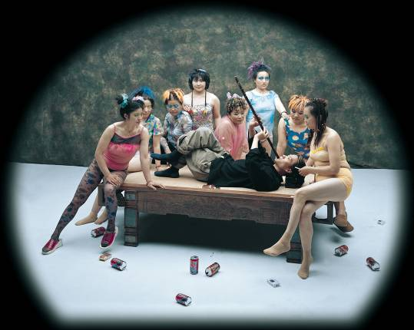
《大澡堂》 《找乐》

